Межрегиональные предметные олимпиады КФУ
профиль «Иностранный язык (немецкий язык)»
заключительный этап
2023–2024 учебный год
11 класс

ПАМЯТКА ПО ПЕРЕНЕСЕНИЮ ОТВЕТОВ В ФАЙЛ ОТВЕТОВ
Вам предлагается выполнить олимпиадные задания по трем аспектам – чтение, лексико-грамматические задания и письмо. Если в задании нужно выбрать правильный ответ из предложенных вариантов и отмеченных определенной буквой, то в файле ответов (документ Microsoft Word) нужно указать номер вопроса (1, 2, 3, 4 и т.д.) и выбранную букву (А, В, С), то есть это должно выглядеть следующим образом – например: 1-А, 2-В, 3-С. Если в задании требуется выбрать или самому вписать правильное слово, то в файл ответов (документ Microsoft Word) нужно вписать ответ выбранным словом, например: 1 – richtige Variante, 2 – richtige Variante, и т.д. Задания в файл ответов (документ Microsoft Word) должны быть перенесены строго по порядку, а перед переносом ответов каждого задания обязательно укажите номер задания: Aufgabe 1, Aufgabe 2, Aufgabe 3 … .

LESEVERSTEHEN
Lesen Sie den Text

DAS GEHIRN SCHREIBT MIT
Schreiben mit der Hand oder Tippen? Das ist für die meisten Lehrkräfte in Deutschland keine Frage: 99 Prozent der Lehrerinnen und Lehrer im Primar- und 98 Prozent im Sekundarbereich halten das Erlernen der Handschrift auch im Zeitalter der Digitalisierung für (sehr) wichtig. Das zeigt eine Online-Befragung, die das Schreibmotorik Institut e.V. gemeinsam mit dem Verband Bildung und Erziehung (VBE) durchführte.
Schreiben mit der Hand ist keine veraltete Kulturtechnik – kein Relikt aus prä-digitalen Zeiten, das dank neuer Medien und Technologien früher oder später überflüssig wird. „Es ist genauso wichtig wie das Lesen und die Rechtschreibung“, sagt Dr. Marianela Diaz Meyer, Geschäftsführerin des gemeinnützigen Schreibmotorik Instituts. Mehr noch: Schreiben mit der Hand unterstützt das Lesen- und Schreibenlernen nachhaltig. Denn Handschreiben ist ein sehr komplexer Vorgang, bei dem zwölf Hirnareale aktiv sind, mehr als 30 Muskeln und 17 Gelenke zusammenwirken und von den Schreibenden – unbewusst – koordiniert werden. „Von Hand zu schreiben bedeutet, dass wir charakteristische Buchstabenformen schreiben. Der damit verbundene Bewegungsablauf wird im Gehirn verarbeitet. Schreibanfänger können etwa Buchstaben, die sie mit der Hand zu schreiben gelernt haben, besser erkennen. Beim Tippen handelt es sich dagegen immer um die gleiche Bewegung, egal, ob ich ein A, ein S oder ein B drücke“, erklärt die SchreibmotorikExpertin.
„Zahlreiche neurowissenschaftliche Studien bestätigen, dass bei Kindern motorische und kognitive Entwicklung zusammenhängen – und dass sich das Schreiben mit der Hand positiv auf die Entwicklung der motorischen und geistigen Fähigkeiten auswirkt. Außerdem werden Merkfähigkeit, das inhaltliche Verständnis und die Kreativität gefördert“, weiß Dr. Marianela Diaz Meyer.
Die praktischen Erfahrungen der Lehrkräfte bestätigen dies: Dass sich Handschreiben positiv auf die Rechtschreibung auswirkt, meinen laut STEP-Studie 84 Prozent der Befragten, positive Auswirkungen auf die Fähigkeiten, Texte zu verfassen, sehen 77 Prozent, auf die schulischen Leistungen insgesamt 74 Prozent. Das ist nicht verwunderlich: Denn wer flüssig oder – wie es in der Fachsprache heißt – automatisiert schreibt, braucht sich über den Schreibvorgang selbst keine Gedanken zu machen. Er (oder sie) entlastet sein „Arbeitsgedächtnis“, dessen Kapazität begrenzt ist, und kann die freien Ressourcen für die wesentlichen Inhalte verwenden, sich also auf Rechtschreibung, Zeichensetzung, die Formulierung des Textes und die Beantwortung der Fragen konzentrieren.
Umso problematischer ist es, dass fast neun von zehn Lehrkräften meinen, dass sich die Schreibmotorik und Schreibfähigkeiten der Schülerinnen und Schüler bzw. die dazu nötigen Kompetenzen in den vergangenen Jahren weiter verschlechtert haben. „Immer mehr Kinder können nicht richtig mit einem Stift umgehen, wenn sie in die Schule kommen. Sie haben deshalb gravierende Nachteile beim Schreibenlernen“, weiß Karin Krieg, Vorstand des Schreibmotorik Instituts, aus Gesprächen mit Lehrkräften. So könnten auch Eltern z. B. täglich Schreibanlässe für ihre Kinder schaffen. Im Primarbereich sind immerhin noch 18 Prozent der Lehrkräfte mit der Handschrift ihrer Schülerinnen und Schüler zufrieden, im Sekundarbereich sind es dagegen nur noch 4 Prozent. Das Lernziel, am Ende der vierten Klasse gut lesbar und flüssig zu schreiben, erreicht nach Aussagen der Grundschullehrkräfte mehr als ein Drittel der Kinder (37 Prozent) nicht. An weiterführenden Schulen sind es sogar 43 Prozent. 70 Prozent der befragten Lehrkräfte haben im vergangenen Schuljahr häufig oder sehr häufig beobachtet, dass ihre Schülerinnen und Schüler unleserlich schreiben; dass sie zu langsam schreiben, stellen 65 Prozent der Lehrkräfte fest. Nur zwei von fünf Jugendlichen in der Sekundarstufe sind in der Lage, 30 Minuten und länger beschwerdefrei zu schreiben – schlechte Voraussetzungen für Klassenarbeiten, die im Sekundarbereich in der Regel mindestens eine oder gar zwei Unterrichtsstunden dauern, aber auch für zeitaufwändigere Hausaufgaben.
Dass sich Schülerinnen und Schüler beim Schreiben schwer tun, liegt nach Einschätzung der Lehrkräfte vor allem an der zu geringen Routine, schlechter Motorik und Koordination sowie an Konzentrationsschwierigkeiten. Aber auch die fortschreitende Digitalisierung der Kommunikation und den zu starken Medienkonsum halten mindestens die Hälfte der befragten Lehrerinnen und Lehrer für problematisch. Mehr feinmotorische Aktivitäten wie Basteln, Malen, Kochen, aber auch mehr schreibmotorisches Training, individuelle Förderung von der KiTa bis in die höheren Klassen hinein und mehr Üben – zu Hause und in der Schule – könnten Abhilfe schaffen. Doch dazu fehlt im Schulalltag oft die Zeit. Dabei ist der Zeitaufwand relativ gering. „Eine Studie des Schreibmotorik Instituts in Zusammenarbeit mit der Universität Saarbrücken (2017) zeigt, dass schon eine Unterrichtsstunde schreibmotorisches Training pro Woche dazu führt, dass die Kinder deutlich besser und schneller schreiben“, sagt Karin Krieg. Eine solche Veränderung des Schreibunterrichts führt zu signifikant besseren Ergebnissen. Das belegen auch die vielfältigen Studien des Motorikforschers Dr. Christian Marquardt.
Dass die Integration digitaler Medien die Probleme der Schülerinnen und Schüler mit dem Schreiben von Hand lösen könnten, glauben nur wenige Lehrkräfte. Beim Schreibenlernen setzen nur drei Prozent der befragten Grundschullehrerinnen und -lehrer digitale Schreibmedien (sehr) häufig ein. Stift und Papier sind für 90 Prozent von ihnen im Primarbereich die geeignetsten Medien, um Schreiben zu lernen. Computer und Tastatur halten nur 22 Prozent für (sehr) gut geeignet, Tablet und Stift 18 Prozent, Tablet und Finger 14 Prozent. Das Smartphone fällt dagegen durch: 58 Prozent der Lehrkräfte sind überzeugt, dass es als Schreibmedium für den Unterricht an Grundschulen schlecht oder sehr schlecht geeignet ist.

https://www.friedrich-verlag.de/bildung-plus/digitale-schule/medieneinsatz-im-unterricht/pro-und-contra/das-gehirn-schreibt-mit/

Aufgabe 1
Lesen Sie die folgenden Aussagen und kreuzen Sie A, B oder C an, wo A – richtig, B – falsch, C – geht aus diesem Text nicht hervor. Tragen Sie die Lösung in den Antwortbogen (Microsoft Word-Datei) ein.
 | richtig | falsch | Nicht im Text
1. Dank neuer Medien und Technologien stirbt das Handschreiben bald aus. | A | B | C
2. Das Schreiben mit der Hand ist genauso wichtig wie grammatische und orthographische Kenntnisse. | A | B | C
3. Das Handschreiben des Buchstabenumrisses hilft diese Buchstaben im Kopf zu behalten. | A | B | C
4. Dr. Marianela Diaz Meyer hat zahlreiche neurowissenschaftliche Studien durchgeführt, um zu bestätigen, dass bei Kindern motorische und kognitive Entwicklung zusammenhängen. | A | B | C
5. Die Studien bestätigen, dass motorische und geistige Fähigkeiten auf die Merkfähigkeit, das inhaltliche Verständnis und die Kreativität auswirken. | A | B | C
6. Dass sich Handschreiben positiv auf die Rechtschreibung auswirkt, meinen laut STEP-Studie 84 Prozent der Befragten, positive Auswirkungen auf die Fähigkeiten, Texte zu verfassen, sehen 74 Prozent, auf die schulischen Leistungen insgesamt 77 Prozent. | A | B | C
7. Beim Tippen des Textes ist die Kapazität des „Arbeitsgedächtnisses“ begrenzt. | A | B | C
8. Umso problematischer ist, dass sich die Schreibmotorik und Schreibfähigkeiten der Lehrkräfte in den vergangenen Jahren weiter verschlechtert haben. | A | B | C
9. Da immer mehr Kinder gravierende Nachteile beim Schreibenlernen, können sie nicht richtig mit einem Stift umgehen. | A | B | C
10. Mehr als zwei Drittel der befragten Lehrkräfte bekennen, dass ihre Lernenden unleserlich schreiben. | A | B | C
11. Basteln, Malen, Kochen, sowie schreibmotorisches Training könnten die heutige missliche Lage verbessern. | A | B | C
12. Die Integration digitaler Medien kann die Probleme der Schülerinnen und Schüler mit dem Schreiben von Hand lösen. | A | B | C

Aufgabe 2
Welche Satzteile gehören zusammen? Ordnen Sie sie zu. Tragen Sie die Lösung in den Antwortbogen (Microsoft Word-Datei) ein.

Sternschnuppen
1. Eine Sternschnuppe saust mit einer Geschwindigkeit von 250.000 Kilometer pro Stunde durch das Weltall, …
2. Dringt ein größerer Meteor in die Erdatmosphäre ein, …
3. Mikrometerklein bis reiskorngroß können Meteore sein. Messen sie mehr als einen Zentimeter, …
4. Das Wort "Sternschnuppe" leitet sich von "Schnuppe" ab, …
5. Auf Französisch heißen Sternschnuppen étoiles filantes, wörtlich übersetzt, …
6. Alle 33 Jahre erleuchtet ein wahres Sternschnuppen-Feuerwerk, Leonidensturm genannt, …
7. Besonders beeindruckend war es 1966, …
8. Im Mittelalter glaubten die Menschen, …

A) … der Bezeichnung für das glimmende Dochtende einer Kerze.
B) … den Himmel über Nordamerika.
C) … zehnmal schneller als ein Spaceshuttle.
D) … Sternschnuppen seien herabstürzende Stücke von Sternen, die Engel beim Putzen herausgebrochen hätten.
E) … leuchten sie noch heller und heißen Feuerbälle.
F) … fadenziehende Sterne.
G) … kann man das sogar hören: als fernes Donnergrollen.
H) … damals wurden etwa 40 Sternschnuppen pro Sekunde gezählt.

1 | 2 | 3 | 4 | 5 | 6 | 7 | 8

GRAMMATIK-WORTSCHATZTEST
GWT 1 Ergänzen Sie fehlende Dienstwörter (ein Artikelwort, eine Präposition, eine Partikel oder ein Relativpronomen) in richtiger Form, wenn nötig. Tragen Sie die Lösung in den Antwortbogen (Microsoft Word-Datei) ein.

Bereits ein Drittel der Weltbevölkerung leidet derzeit (1) ________Mangel (2) _______Trinkwasser. Experten schätzen, dass sich der weltweite Wasserbedarf bis zum Jahr 2050 verdoppelt wird.
Sauberes Trinkwasser ist heute bereits an vielen Regionen der Erde knapp. Frank Rijsberman, vom Internationalen Wassermanagement-Institut (3)________ Niederlanden, geht (4)________aus, dass sich der weltweite Bedarf (5)________Trinkwasser weiter steigen wird und sich bis zum Jahr 2050 verdoppeln wird. Weitere Organisationen warnen zudem, dass von dem Wassermangel auch wohlhabende Länder, wie beispielsweise Deutschland, betroffen sein werden.
Eine Auswertung des Instituts ergab, dass sich der Wasserverbrauch in den letzten 100 Jahren versechsfacht hat. (6) _______einer neusten Studie, die das Forschungsinstitut veröffentlichte, leben etwa zwei Milliarden Menschen in Regionen, (7) ________Wasser (8) ________sehr knapp oder der (9) _______Kopf Verbrauch (10) _________zu hoch ist. In diesen Regionen sind zudem stark sinkende Grundwasserspiegel und austrocknende Flüsse (11) _______beobachten.
Am stärksten ist die Wasserknappheit in Asien zu spüren. Schnell wachsende Lebensstandards in China und Indien führen zu einer höheren Nachfrage an qualitativ hochwertigeren Lebensmitteln, was sich wiederum direkt im Wasserverbrauch niederschlägt, so Rijsberman. Ein weiteres Beispiel ist Ägypten. Hier wird bereits die Hälfte aller Lebensmittel importiert, (12) _______es für eine ausreichende Bewässerung an Wasser fehlt.

1 |  | 7
2 |  | 8
3 |  | 9
4 |  | 10
5 |  | 11
6 |  | 12

GWT 2 Lesen Sie den Text und setzen Sie in die Lücken die Wörter und Wortteile, die am Rande gegeben sind, in richtiger Form ein. Gebrauchen Sie jedes Wort nur einmal. 4 Wörter bleiben übrig. Tragen Sie die Lösung in den Antwortbogen (Microsoft Word-Datei) ein.

Warum gibt es Weihnachtbäume? Die Geschichte hinter der grünen Tradition  Jeden Dezember (1) __________ Hunderttausende Menschen auf der ganzen Welt in den Wald, um einen Baum zu (2) __________ (oder sie kaufen einen vom Stand vor dem Supermarkt). Sie schleppen ihn in ihre Wohnungen oder Häuser, schmücken ihn (3) ____________ mit Kerzen, Kugeln und Lametta – und setzen ihn schließlich im Januar einfach auf die Straße. Mit etwas Abstand betrachtet, erscheint einer unserer wichtigsten (4) ____________ durchaus seltsam.  Warum gibt es in unserer Kultur Weihnachtsbäume? Und seit wann überhaupt? Sicher ist: Die „grünen (5) ___________“ des Tannenbaums waren schon in der Antike ein (6) ____________ Bestandteil der jährlichen Feierlichkeiten zur Wintersonnenwende. „Die immergrünen (7) __________ waren (8) ____________ Schmuck und standen für den Sieg von Leben und Licht über Tod und Dunkelheit", sagt Carole Cusack, Professorin für Religionswissenschaft an der Universität von Sydney.  Wie genau die einst heidnische Tradition zu der (9) _________, die wir heute kennen, ist eine (10) __________ und nicht ganz eindeutige Geschichte. Geburtstort des (11) _____________ wären wegen seiner großen Berühmt- und Beliebtheit gerne gleich mehrere Länder, und es gibt auch diverse konkurrierende Geschichten, die erklären sollen, wofür der Baum steht. Auch wenn heute auf der ganzen Welt Weihnachtsbäume (12) __________ werden, ihr Ursprung geht auf Regionen mit großen Nadelwäldern zurück – insbesondere in Nordeuropa.  Wahrscheinlicher ist es nach Angaben von Professorin Cusack, dass die Tradition vom Weihnachtsbaum, wie wir sie kennen, im 16. Jahrhundert im Elsass (13) __________. Heute gehört die Region (14) ___________ zu Frankreich, damals jedoch war sie (15) ___________ Territorium. Aus historischen Aufzeichnungen geht hervor, dass 1539 im (16) ___________ Dom ein Weihnachtsbaum geschmückt wurde.  Auch für die Erklärung der Bedeutung des Baumes gibt es verschiedene Überlieferungen. Einige besagen, die Weihnachtsbaumtradition (17) _________ durch den Paradiesbaum inspiriert worden, der in einem mittelalterlichen Stück über Adam und Eva als Requisite genutzt wurde, um den Garten Eden zu symbolisieren. Andere glauben, der Weihnachtsbaum (18) _________ sich aus Weihnachtspyramiden entwickelt, den aufwändigen Holzkonstruktionen mit Tannenzweigen und religiösen Figuren. | BLATT  HABEN  WEIHNACHTSBAUM  LEBEN  BEKANNTERMASSEN  KÜNFTIG  WEIHNACHTSBRAUCH  ENTSTEHEN  STRASSBURG  ZIEHEN  AUFWÄNDIG  ZWERG  DEUTSCH  TRADITIONELL  FÄLLEN  WERDEN  SEIN  WESENTLICH  LANG  AUFSTELLEN  ZWEIG  SPIELEN

1 |  | 7 |  | 13
2 |  | 8 |  | 14
3 |  | 9 |  | 15
4 |  | 10 |  | 16
5 |  | 11 |  | 17
6 |  | 12 |  | 18

GWT 3 Ordnen Sie den Nomen die jeweiligen Verben in den Funktionsverbgefügen zu. Tragen Sie die Lösung in den Antwortbogen (Microsoft Word-Datei) ein.
1. Abschied … | A. … leisten
2. Freundschaft … | B. … üben
3. Kritik … | C. … ziehen
4. einen Beitrag … | D. … erheben
5. Anklage … | E. … treten
6. in Gang … | F. … ergreifen
7. in Kraft … | G. … nehmen
8. die Initiative … | H. … kommen
9. ein Risiko … | I. … eingehen
10. die Konsequenz … | J. … schließen

1 | 2 | 3 | 4 | 5 | 6 | 7 | 8 | 9 | 10

SCHREIBEN (250 Wörter)

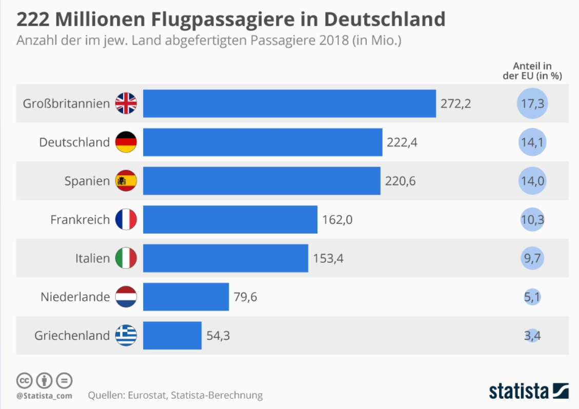

Beschreiben Sie die Angaben der Statistik in Prozent und schreiben Sie Ihre Meinung zu Flugreisen:
- nennen Sie die Vor- und Nachteile der Reise mit dem Flugzeug;
- schreiben und begründen Sie Ihre eigene Meinung;
- berichten Sie über die Situation in Ihrem Heimatland.

